Wizja systemu

Temat: System wsparcia dla klubu artystycznego „Marbella Club Mosty”

Autorzy: Michał Sadkowski, Dawid Wesołowski, Michał Matysiak

- System w kontekście organizacji
  - Klub artystyczny „Marbella Club Mosty”
  - Ogólny opis organizacji
Klub zajmuje się organizacją imprez klubowych oraz wydarzeń artystycznych, takich jak występy teatralne, wokalne i taneczne. Klub znajduje się w Mostach, zatrudnia około 40 osób, a tygodniowa liczba klientów waha się od 2000 do 5000. Nie posiada dodatkowych oddziałów. Główne procesy biznesowe obejmują:
- promocję firmy (internetową – social media i tradycyjną – ulotki, plakaty),
- ochronę lokalu (poprzez kontrolę wejść, monitoring),
- sprzedaż biletów (stacjonarną)
- sprzedaż alkoholu i przekąsek,
- organizację wydarzeń artystycznych i kulturalnych,
- współpracę z agencjami artystycznymi.
W najbliższych latach planowana jest rozbudowa sceny i sali głównej oraz uruchomienie sprzedaży online z możliwością rezerwacji stolików i elektronicznego wstępu (np. kod QR). Celem jest podwojenie liczby klientów oraz automatyzacja procesów administracyjnych.
  - Struktura organizacyjna
Diagram struktury org.:
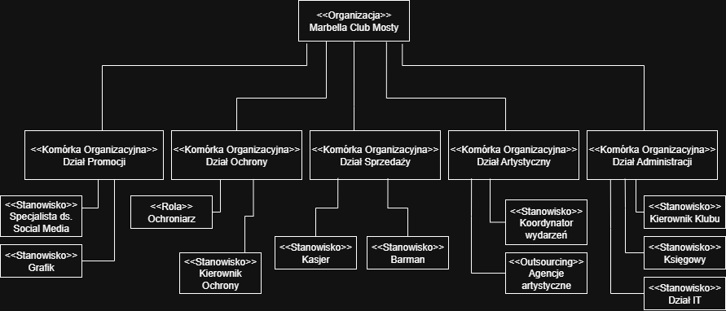
Odpowiedzialność jednostek organizacyjnych:
Jednostka organizacyjna | Zakres odpowiedzialności
Dyrektor klubu | Zarządzanie całością działalności, decyzje strategiczne
Administracja i Finanse | Rozliczenia, faktury, umowy, raporty finansowe
Promocja i Marketing | Reklama, social media, współpraca z artystami
Obsługa Klienta | Sprzedaż biletów, rezerwacje, kontakt z klientem
Ochrona | Kontrola wejść, bezpieczeństwo imprez
Dział Techniczny | Nagłośnienie, oświetlenie, przygotowanie sceny

  - Problemy występujące w organizacji
- [P1] Ręczna sprzedaż biletów – brak systemu online, kolejki, trudna analiza danych sprzedaży
- [P2] Brak centralnej bazy danych i rezerwacji – utrudniony marketing i prowadzenie systemu lojalnościowego
- [P3] Brak automatyzacji w planowaniu wydarzeń – duże obciążenie administracji
- [P4] Brak synchronizacji mediów społecznościowych z kanałami promocyjnymi
- [P5] Trudności w raportowaniu przychodów i frekwencji na wydarzeniach
  - Ogólna koncepcja systemu

Planowana jest zintegrowana platforma zarządzania klubem, umożliwiająca:
- sprzedaż i rezerwację biletów online,
- tworzenie i publikację wydarzeń w sieci oraz ich integrację z social media,
- generowanie raportów sprzedaży i frekwencji,
- zarządzanie harmonogramem imprez,
- prowadzenie bazy klientów,
- obsługę kodów QR przy wejściu,

- Interesariusze systemu

Interesariusz | Punkt widzenia
Dyrektor klubu | Potrzebuje lepszej kontroli nad sprzedażą, raportami finansowymi i wydarzeniami w klubie
Pracownicy obsługi | Chcą prostego w obsłudze systemu do sprzedaży biletów i rezerwacji stolików
Pracownicy działu promocji i marketingu | Liczą na automatyczną synchronizację kanałów promocyjnych z social media
Klienci klubu | Oczekują możliwości zakupu biletów i rezerwacji stolików online oraz skrócenia kolejek na wejściu do klubu
Artyści i agencje artystyczne | Chcą szybkich potwierdzeń klubu co do ich występów
System płatności online | Umożliwia bezpieczne transakcje
Przepisy prawa | Przestrzeganie RODO przy obcowaniu z danymi klientów

- Kontekst systemu
  - Użytkownicy i ich specyfika

Użytko-wnik | Specyfika | Opis specyfiki
Administrator | Zaawansowane umiejętności obsługi komputera | Ma pełny dostęp do raportów, harmonogramów i konfiguracji
Administrator | Komputer w biurze | Wymaga przejrzystego interfejsu webowego
Administrator | Panel administracyjny z wykresami i raportami
Pracownik obsługi | Podstawowe umiejętności obsługi komputera | Obsługuje klientów przy wejściu, sprzedaje bilety
Pracownik obsługi | Komputer przy kasie | Potrzebny szybki i prosty interfejs sprzedażowy
Pracownik obsługi | Minimalna liczba kliknięć, uproszczony | Wymagane podstawowe szkolenie z obsługi
Pracownik biurowy | Średnio-zaawansowane umiejętności obsługi komputera | Ma wgląd w rezerwacje, możliwość aktualizacji kanałów promocyjnych, kontaktu z agencjami artystycznymi
Pracownik biurowy | Komputer lub laptop | Wymaga przejrzystego interfejsu webowego z jasno wydzielonymi modułami do różnych zadań
Pracownik biurowy | Panel pracowniczy z modułami do obsługi różnych zadań | Wymagane podstawowe szkolenie z obsługi
Klient | Podstawowe umiejętności obsługi komputera, może być niepełnosprawny lub cudzoziemiec | Kupuje bilety online, przegląda wydarzenia, rezerwuje stoliki
Klient | Komputer, smartfon, tablet | System musi działać responsywnie
Klient | Intuicyjny, atrakcyjny wizualnie, proste formularze | Możliwość zmiany języka i dostosowania interfejsu do wymagań takich jak problemy ze wzrokiem

  - Zewnętrzne systemy współpracujące i ich interfejsy

System współpracujący | Interfejs (udostępniane / wywoływane funkcje, transmitowane dane, techniczny sposób współpracy np. API, web service, eksport/import danych)
System płatności online | API REST do realizacji płatności online
Media społecznościowe – Facebook, Instagram, TikTok | API Graph, publikacja wydarzeń i postów
System e-mail | Wysyłka powiadomień do klientów i agencji artystycznych
Ochrona (skaner kodów QR) | Import danych biletów, API do walidacji kodów

- Wymagania funkcjonalne

Użytkownik | Funkcja | Priorytet
Administrator | Generowanie raportów sprzedaży | MUST
Administrator | Zarządzanie kontami użytkowników | MUST
Administrator | Tworzenie i edycja wydarzeń | MUST
Pracownik obsługi | Sprzedaż biletów stacjonarnie | MUST
Pracownik obsługi | Weryfikacja kodów QR | MUST
Pracownik obsługi | Wgląd do bazy klientów dla celów lojalnościowych | COULD
Pracownik biurowy | Możliwość zsynchronizowanej aktualizacji kanałów promocyjnych | MUST
Pracownik biurowy | Wgląd w raporty finansowe | MUST
Pracownik biurowy | Zintegrowany system wystawiania faktur | SHOULD
Pracownik biurowy | Tworzenie wersji roboczych wydarzeń | SHOULD
Pracownik biurowy | Moduł ułatwionego kontaktu z agencjami artystycznymi | COULD
Klient | Zakup biletu online (otrzymanie kodu QR) | MUST
Klient | Rezerwacja stolika | SHOULD
Klient | Online sprawdzenie nadchodzących wydarzeń w klubie | SHOULD

- Wymagania jakościowe
<Wymagania dotyczące poziomu gwarancji jakościowych (wyjaśnienia kategorii wymagań jakościowych znajdują się w dodatkowej instrukcji). Dla każdego wymagania należy określić jej priorytet (ważność) wg skali: MUST - konieczne, SHOULD - powinno być, COULD - może być (jeśli starczy czasu i zasobów), WON’T - w ogóle niepotrzebne.>

Kategoria | Treść wymagania  (możliwa do obiektywnej weryfikacji) | Priorytet
wydajność | system ma obsługiwać 100 użytkowników w czasie rzeczywistym bez opóźnień (<1s) i 500 użytkowników z niskimi opóźnieniami (<5s) | SHOULD
niezawodność | system musi działać bezawaryjnie przez 99% czasu, w szczególności przy podwyższonym obciążeniu spowodowanym przez sezon urlopowy i weekendy | MUST
dostępność | dostępność systemu przez 99% czasu, z możliwą przerwą administracyjną do 6h | SHOULD
ochrona | dane użytkowników muszą być szyfrowane | MUST
bezpieczeństwo | system nie może umożliwiać nieautoryzowanego dostępu do danych | MUST
bezpieczeństwo | integracja z systemem alarmowym klubu | WON’T
przenośność | aplikacja działa w przeglądarkach i na urządzeniach mobilnych | SHOULD
elastyczność | możliwość dodawania nowych modułów lub integracji z nowymi social mediami | COULD
konfigurowalność | możliwość zmiany zapisanych agencji artystycznych | SHOULD
<ew. inne>

- Ograniczenia

Prawne:
- Zgodność z przepisami RODO i polityką ochrony danych.
- System musi wspierać wystawianie faktur i dokumentów sprzedaży zgodnie z wymogami prawa.
Technologiczne:
- Wdrożenie w infrastrukturze klubu bez korzystania z zewnętrznej chmury.
- System musi być oparty o architekturę webową.
- Interfejs użytkownika musi być responsywny.
- System musi być możliwy do uruchomienia na obecnej infrastrukturze sieciowej w klubie.
Projektowe:
- Dokumentacja musi być tworzona w języku polskim.
- System po wdrożeniu musi być stale utrzymywany i administrowany przez doświadczony personel.

